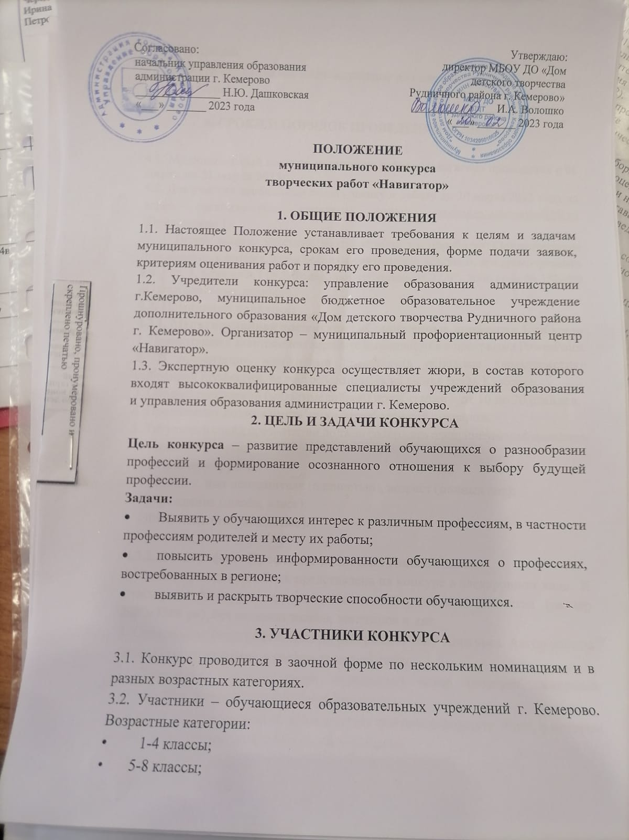

• 9-11 классы.
3.3. Конкурс предполагает индивидуальное или командное участие (не более 2 человек).

4. СРОКИ И ПОРЯДОК ПРОВЕДЕНИЯ КОНКУРСА

4.1. Муниципальный конкурс творческих работ «Навигатор» проводится с 01 марта по 31 марта 2023г.
4.2. Для участия необходимо подать заявку и работу до 20 марта 2023 года на адрес организаторов конкурса, e-mail: profcenter.navigator@bk.ru (Приложение 1).
Подав заявку, участник дает согласие на обработку Организатором персональных данных, в том числе на совершение действий, предусмотренных в п.3 ст. 3, а также п.7 ст.5 Федерального закона от 27.07. 2006 года № 152-ФЗ «О персональных данных».
4.3. Номинации конкурса:
4.3.1. Мультимедийная презентация «Современные профессии Кузбасса»
1. Презентации в электронном варианте выполняются в программе PowerPoint.
2. В презентации необходимо представить основные характеристики выбранной профессии, ее востребованность на рынке труда Кузбасса.
3. Объем электронной (мультимедийной) презентации – от 10 до 20 слайдов.
4. Презентация должна иметь четко разработанный сценарий.
5. Титульный слайд презентации должен содержать следующую информацию:
- название работы;
- возрастная группа;
- фамилия, имя исполнителя (полностью), возраст (полных лет);
- учреждение (школа, класс);
- ФИО педагога (полностью).

4.3.2. Фотография «Профессия родителей глазами детей»
1. Фотография должна быть представлена на конкурс в электронном виде. К участию в Конкурсе принимаются снимки высокого качества (размер 2480х3508 px), без водяных знаков, логотипов и дат.
2. Содержание фотографии должно раскрывать тему Конкурса. Автор работы определяет её название с учетом заданной темы.
3. Участники самостоятельно определяют жанр (портрет, жанровая фотография, межжанровая фотография и т.д.).
4. Каждая работа должна сопровождаться файлом в формате Word, в котором необходимо указать следующую информацию:
- название работы;
- возрастная группа;
- фамилия, имя исполнителя (полностью), возраст (полных лет);
- учреждение (школа, класс);
- ФИО педагога (полностью).

4.3.3. Видеоролик «На работу к родителям»
1. Видеоролик должен содержать информацию о профессии и месте работы родителей.
2. Участники самостоятельно определяют жанр видеоролика (интервью, репортаж, видеоклип, мультфильм и т.п.).
3. Максимальная продолжительность видеоролика – не более 5 минут.
4. Участие в видеоролике автора – необязательно.
5. Использование при монтаже и съёмке видеоролика специальных программ и инструментов – на усмотрение участника.
6. Видеоролик должен быть оформлен заставкой с указанием следующей информации:
- название работы;
- возрастная группа;
- фамилия, имя исполнителя (полностью), возраст (полных лет);
- учреждение (школа, класс);
- ФИО педагога (полностью).
7. Видеофайл необходимо разместить на открытых видеоресурсах (например, rutube.com) или виртуальных хранилищах (Яндекс.Диск и др.). Ссылка на страницу, на которой опубликован видеофайл, должна открываться без регистрации и введения паролей. Ссылка должна быть действительна и доступна для жюри до окончания Конкурса.

5. ПОДВЕДЕНИЕ ИТОГОВ

5.1. Итоги конкурса будут размещены на сайте муниципального профориентационного центра «Навигатор» https://prof-navigator.info/ в разделе «Конкурсы» – 31 марта 2023г.
5.2. Рассылка наградных документов – после 31 марта 2023г. на e-mail участника, указанный в заявке.
5.3. Организаторы оставляют за собой право разместить работы участников конкурса на официальном сайте муниципального профориентационного центра «Навигатор» https://prof-navigator.info/

Приложение 1
ЗАЯВКА
участника муниципального конкурса
творческих работ «Навигатор»

№ п/п | Фамилия, имя участника (полностью) | ОУ, класс,  e-mail | Возрастная категория | Номинация | Название работы | ФИО, телефон ответственного

Приложение 2
Критерии оценивания муниципального конкурса
творческих работ «Навигатор»

Мультимедийная презентация «Современные профессии Кузбасса»

Соответствие содержания работы целям и задачам конкурса | От 0 до 5 баллов
Полнота раскрытия темы | От 0 до 5 баллов
Дизайн (цветовая гамма, шрифт, наличие заголовков слайдов) | От 0 до 5 баллов
Оригинальность и грамотность презентации | От 0 до 5 баллов
Фотография «Профессия родителей глазами детей»

Соответствие содержания работы целям и задачам конкурса | От 0 до 5 баллов
Оригинальность, художественная ценность и творческий подход к подаче материала | От 0 до 5 баллов
Информативность | От 0 до 5 баллов
Качество фотоработы (верные параметры съемки, резкость, отсутствие смазанности и т.д.) | От 0 до 5 баллов

Видеоролик «На работу к родителям»

Соответствие содержания работы целям и задачам конкурса | От 0 до 5 баллов
Оригинальность, художественная ценность и творческий подход к подаче материала | От 0 до 5 баллов
Аудиовизуальное качество | От 0 до 5 баллов
Информативность | От 0 до 5 баллов

